УТВЕРЖДАЮ

Начальник ф.НГДУ
ООО «Газпром добыча Ямбург»
________________ О.С. Хасанов
«_____» _______________ 2022 г.

Производственная инструкция
по безопасной эксплуатации и техническому обслуживанию
насосного агрегата НЦСГ-Е-12,5-1000-А-УХЛ2 УКПГ-2В

ПИ-БЭО-63-38/5

п. Новозаполярный
2022 г.
- Общие положения
  - Инструкция по пуску, эксплуатации, обслуживанию и ремонту насосных агрегатов марки НЦСГ-Е-12,5-1000-А-УХЛ2 (далее – Инструкция) разработана с учётом требований:
  - Федеральных норм и правил в области промышленной безопасности «Правила безопасности в нефтяной и газовой промышленности», утвержденных приказом Федеральной службы по экологическому, технологическому и атомному надзору.
  - Руководства по эксплуатации насосного агрегата НЦСГ-Е-12,5-1000-А-УХЛ2 производства ЗАО «Насосы ППД», г. Москва.
  - Инструкция устанавливает требования для работников, выполняющих пуск, эксплуатацию, техническое обслуживание и ремонт насосных агрегатов НЦСГ-Е-12,5-1000-А-УХЛ2.
  - Требования настоящей Инструкции направлены на ознакомление работников с конструкцией и принципом работы насосных агрегатов НЦСГ-Е-12,5-1000-А-УХЛ2 и устанавливает требования безопасного выполнения работ по пуску, эксплуатации, обслуживанию и ремонту.
  - К эксплуатации и техническому обслуживанию насосных агрегатов НЦСГ-Е-12,5-1000-А-УХЛ2 допускаются слесаря по ремонту технологических установок и операторы по добыче нефти и газа (технология) ГП-2В:
- изучившие данную инструкцию;
- знающие конструкцию насосов, обладающие опытом по эксплуатации и обслуживанию насосов;
- имеющие группу допуска по электробезопасности 1 и выше.
  - Насос предназначен для перекачивания нефтепродуктов, газового конденсата, метанола, природного и сжиженных газов плотностью не более 1000 кг/м³, вязкостью до 25 сСт и с содержанием примесей (не абразивного и ферромагнитного характера) не более 0,1% размером не более 0,2 мм. Температура перекачиваемой жидкости не более +120⁰С.
  - На П-2В ф. НГДУ в здании насосной и пункта замера конденсата газа (поз.18) установлено 2 насосных агрегата НЦСГ-Е-12,5-1000-А-УХЛ2 с технологическими номерами 30Н-2/1 и 30Н-2/2, осуществляющие перекачку выветренного конденсата, нефтепродуктов и водометанольного раствора из емкостей 30Е-2 в трехфазный разделитель 20Р-3. Технологическая схема обвязки агрегата НЦСГ-Е-12,5-1000-А-УХЛ2 представлена в приложении 1.
  - Допустимые пределы технологических параметров при эксплуатации насосного агрегата НЦСГ-Е-12,5-1000-А-УХЛ2 (30Н-2) на ГП-2В представлены в таблице 2.
  - Насос изготовлен в конструктивном исполнении Е для взрывопожароопасных зон классов В-Iа, В-Iб, В-Iг, В-IIа, П-I, П-II, П-III в соответствии с «Правилами устройства электроустановок» для перекачивания жидкостей, пары которых образуют взрывоопасные смеси с воздухом категории IIА и IIВ и групп Т1, Т2, Т3, Т4.

Условное обозначение НЦСГ-Е-12,5-1000-А-УХЛ2, где:
НЦСГ – насос центробежный, секционный, герметичный с магнитной муфтой;
Е – взрывопожароопасное исполнение;
12,5 – номинальная подача в м³/час;
1000 – номинальный напор в м;
А – материал проточной части, А углеродистая сталь;
УХЛ – климатическое исполнение;
2 - категория размещения при эксплуатации.
Таблица 1. Технические характеристики насосного агрегата НЦСГ-Е-12,5-1000-А-УХЛ2
№  п/п | Наименование показателя | Значение
1 | Подача (номинальная), м³/час | 12,5
2 | Напор на номинальном режиме, м | 1000
3 | Давление на входе в агрегат, МПа, не менее | 0,03
4 | Давление на выходе из насоса, МПа, не более | 10
5 | Масса агрегата, кг | 1500
6 | Частота вращения, об/мин | 3000
7 | Установленная мощность, кВт | 37х2
8 | Показатели электродвигателя:  - марка  - напряжение сети, В  - мощность, кВт  - частота тока, Гц  - монтажное исполнение | ВА 200 М2 УХЛ2  380  37  50  JM3081
Таблица 2. Пределы технологических параметров при эксплуатации насосного агрегата НЦСГ-Е-12,5-1000-А-УХЛ2 (30Н-2) на ГП-2В.
Технологические параметры | Единица измерения | Допускаемые пределы
Перепад давления на фильтре | МПа | не более 0,05
Температура подшипников насоса | °С | не более 70,0
Давление нагнетания | МПа | 3,3 ÷ 4,9
- Устройство и принцип работы
  - Агрегат вертикальный, герметичный состоит из двух последовательно соединенных насосов центробежного типа, каждый с приводом от асинхронного взрывозащищенного двигателя переменного тока мощностью 37 кВт (рисунок 1).
  - Герметичность насоса обеспечивается применением в конструкции агрегата (рисунок 2) муфты магнитной, состоящей из полумуфты ведомой 6, собранной вместе с ротором насоса, и полумуфты ведущей 5, установленной и закрепленной на валу электродвигателя. Полумуфты разделены герметизирующим стаканом 7 изготовленным из немагнитного материала.
Сцепление ведомой и ведущей частей муфты происходит под действием сил магнитного притяжения редкоземельных постоянных магнитов, расположенных под оболочками магнитных полумуфт. Благодаря магнитной связи полумуфт, осуществляется бесконтактная передача крутящего момента от двигателя на вал насоса.
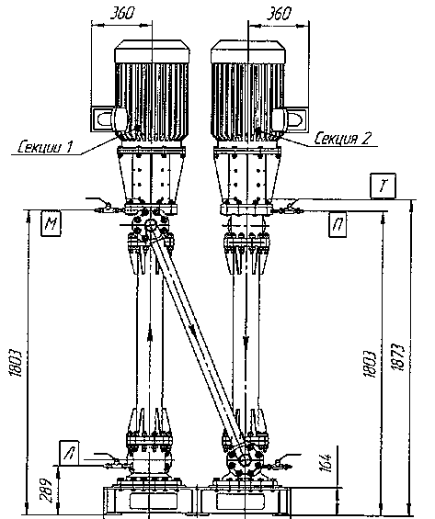
Рисунок 1. Агрегат электронасосный НЦСГ-Е-12,5-1000-А-УХЛ2
  - Гидравлическая часть насоса состоит из установленного на фундаментную плиту корпуса всасывающего 1, на котором расположен всасывающий патрубок, корпуса напорного 2 с напорным патрубком и корпуса секций 3. В корпусе секций 3 установлены пакеты проточных частей 9,10 и 35 включающих в себя колеса рабочие и направляющие аппараты. Пакет проточной части фиксируется в корпусе от проворота за счет прижимных винтов 11, расположенных в корпусе 1.
  - На корпусах всасывания 1 и напорном 2 имеются штуцера с установленными на них шаровыми кранами для удаления остатков жидкости при выполнении ремонтных работ и удаления воздуха из внутренней полости насоса при его заполнении.
  - Опорами вала 28 насоса, воспринимающими радиальные нагрузки при работе насоса, являются: верхний, нижний и промежуточный подшипники 36, 37. Осевые нагрузки, воздействующие на ротор насоса, воспринимаются упорными подшипниками 38, 39, 40 и опорой пяты 20.
  - Охлаждение и смазка подшипников осуществляется перекачиваемой насосом жидкостью.
  - Рабочие колеса и ведомая муфта 6 насажены на вал насоса 28, муфта закреплена гайкой 13 с прорезью для стопорения резьбы винтом.
  - Стакан 7 установлен на корпус напорный 2 поверх полумуфты ведомой 6, разъём стакана и корпуса уплотняется прокладкой. Стакан 7 с помощью прижимного кольца 12 стянут с корпусом болтами.
  - Охлаждение герметизирующего стакана 7, нагревающегося вихревыми токами при работе, организовано потоком перекачиваемой жидкости, проходящим от полости нагнетания по зазору между стаканом 7 и ведомой полумуфтой 6, далее через центральное сверление в валу насоса во всасывающую полость.
  - На корпусе напорном 2, установлен и закреплен фонарь 4 в котором расположена ведущая полумуфта 5 собранная с фланцем 21 и насаженная на вал электродвигателя 34. Для предотвращения осевого смещения полумуфты 5 имеются два установочных винта законтренных от выкручивания проволокой, пропущенной по шлицам винтов.
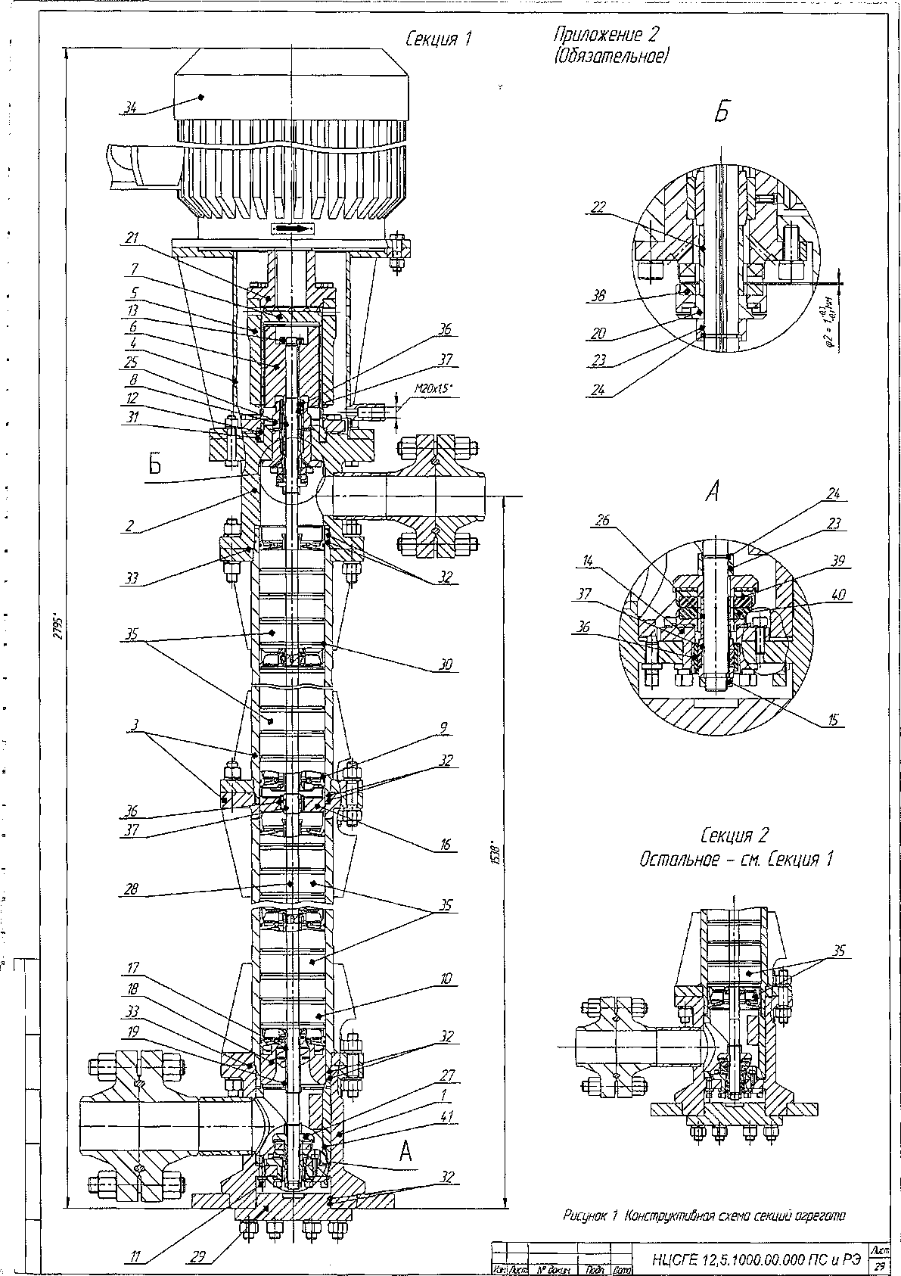
Рисунок 2. Конструктивная схема секции агрегата
1-корпус всасывающий; 2-корпус напорный; 3-корпус секций; 4-фонарь; 5-полумуфта ведущая; 6-полумуфта ведомая; 7-стакн; 8-опора верхняя; 9,10- проточные части; 11-винт; 12-кольцо прижимное;13,15-гайка; 14-опора подпятника; 16-опора промежуточная; 17-шнек; 18-копус шнека; 19,22,25,26-втулка; 20,27-опора пяты; 21-фланец полумуфты; 23-втулка упорная; 24-кольцо стопорное; 28-вал; 29-заглушка; 34-двигатель; 35-ступень в сборе; 36-опора неподвижная; 37-втулка защитная; 38,39-подпятник; 40-пята; 41-проставок.
- Подготовка к пуску в работу
  - Схема управления агрегатами НЦСГ-Е-12,5-1000-А-УХЛ2 предусматривает местное управление с кнопочного поста и дистанционное с частотным регулированием с пульта управления ГП-2В.
  - Перед пуском в работу необходимо*:
    - Наполнить всасывающий трубопровод и обе секции насоса перекачиваемой жидкостью до нагнетательного трубопровода, для чего:
- открыть электроприводную задвижку N302 на всасывающем трубопроводе;
- открыть последовательно по ходу направления рабочей жидкости дренажные и разгрузочные шаровые краны 18К3.1, 18К4.1, 18К6.1, 18К5.1 и клапаны-регуляторы 18КлР5.3, 18КлР5.4, установленные на разгрузочной линии. Шаровые краны держать открытыми до поступления жидкости в разгрузочные и дренажные линии (определять по температуре и характерному звуку). После набора жидкости закрыть шаровые краны на дренажной линии 18К4.1, 18К5.1.
    - Проверить закрытие эл. приводной задвижки N301 на нагнетательной линии (должна быть закрыта). Запуск агрегата при открытой задвижке на нагнетательном трубопроводе не допускается.
    - Проверить правильность установки датчиков температуры (должны прилегать к стаканам герметичным секций агрегата).
    - Проверить избыточное давление на линии всасывающего трубопровода после фильтра.
    - Проверить работоспособность клапана-регулятора 18КлР4.1 на нагнетательной линии путем полного открытия-закрытия, после проверки клапан-регулятор оставить открытым на 10%.
    - Осуществить (по месту) проверку направления вращения эл. двигателя путем кратковременного пуска насоса с пульта, соответствие направления вращения ведущей муфты (должно совпадать с направлением указанным стрелкой на корпусе агрегата).
    - На пульте управления ГП-2В выставить частотный регулятор управления оборотами электродвигателя насосного агрегата на 30%.
- Пуск в работу, эксплуатация и остановка
  - Пуск в работу насосного агрегата производится с пульта управления ГП-2В при частоте оборотов двигателя 30% от номинала.
  - При пуске насосного агрегата оператор по д.н.г. должен осуществлять контроль всех технологических параметров и состояние агрегата непосредственно в насосной (поз. 18), с обеспечением двухсторонней связи с пультом.
  - После запуска насосного агрегата необходимо*:
    - Открыть полностью шаровые краны 18К3.1, 18К6.1 на разгрузочной линии с верхней части секций насосов. При работе насосного агрегата запрещается закрывать шаровые краны 18К3.1, 18К6.1.
    - Проверить повышение давления на нагнетательной линии до клапана-регулятора 18КлР4.1, при отсутствии роста давления («насос не взял жидкость») немедленно остановить насосный агрегат для выяснения причин отказа (наиболее вероятными причинами могут быть: засорение фильтра, дегазация жидкости или разгерметизация разъемных соединений на линии всаса).
    - Произвести набор давления в нагнетательной линии (до задвижки N301) до рабочего давления в 20Р-3.
    - Открыть электроприводную задвижку N301 на нагнетательной линии. Работа насосного агрегата при закрытой задвижке на линии нагнетания более 30-40 сек запрещена.
    - При повышении давления на нагнетательной линии, довести частотным регулированием обороты электродвигателя до 80% от номинала, ступенчато по 10-15% каждые 5-6 сек.
    - Клапаном-регулятором 18КлР4.1 и частотным регулированием электродвигателя отрегулировать расход и давление на линии нагнетания до клапана-регулятора около 50-55 кгс/см² согласно графику (рисунок 3). Максимальный шаг перестановки клапана-регулятора 5%, минимальная частота вращения эл. двигателя 60% от номинала. Максимально эффективное охлаждение ведомой магнитной муфты и стакана муфты происходит при работе насосного агрегата в режиме 90-100% значения частотного регулирования от номинала оборотов электродвигателя.
    - Клапанами-регуляторами 18КлР5.3, 18КлР5.4, установленными на разгрузочной линии секций насосов, путем открытия – закрытия отрегулировать температуру стакана магнитной муфты (температура не должна превышать 25⁰С).
  - При работе насосного агрегата следить за следующими параметрами:
- отсутствием посторонних шумов, вибрации, температурой стакана магнитной муфты;
- перепадом давления на сетчатом фильтре в линии всаса (не более 0,05 МПа), при повышении перепада выше указанного предела необходимо остановить насосный агрегат и прочистить фильтр;
- давлением на линии всасывающего трубопровода (не более 0,2 МПа);
- перепадом давления при заполнении линии нагнетания на клапане-регуляторе;
- максимальный перепад давления на входе и выходе при определённой частоте вращения эл. двигателя должен соответствовать графику, согласно приложению 2.
  - Запрещено открывать, при работе, дренажные (сливные) шаровые краны 18К4.1, 18К5.1, расположенные в нижней части секций насосных агрегатов.
  - Остановка насосного агрегата производится в следующем порядке:
    - Снизить частотным регулированием обороты электродвигателя до 60% от номинала.
    - Закрыть клапан-регулятор 18КлР4.1.
    - Остановить электродвигатель насосного агрегата.
    - Закрыть эл. приводные задвижки на линиях нагнетания и всаса N301, N302.
  - Все замечания, выявленные сменным персоналом, в работе насосного агрегата, должны записываться в вахтовый журнал и быть доведены до инженера по ремонту ГП-2В.
* Нумерация запорной и регулирующей арматуры указана в соответствии технологическим регламентом на примере 30Н-2/1. При пуске насоса 30Н-2/2, необходимо переключать аналогичную запорную и регулирующую арматуру насоса 30Н-2/2
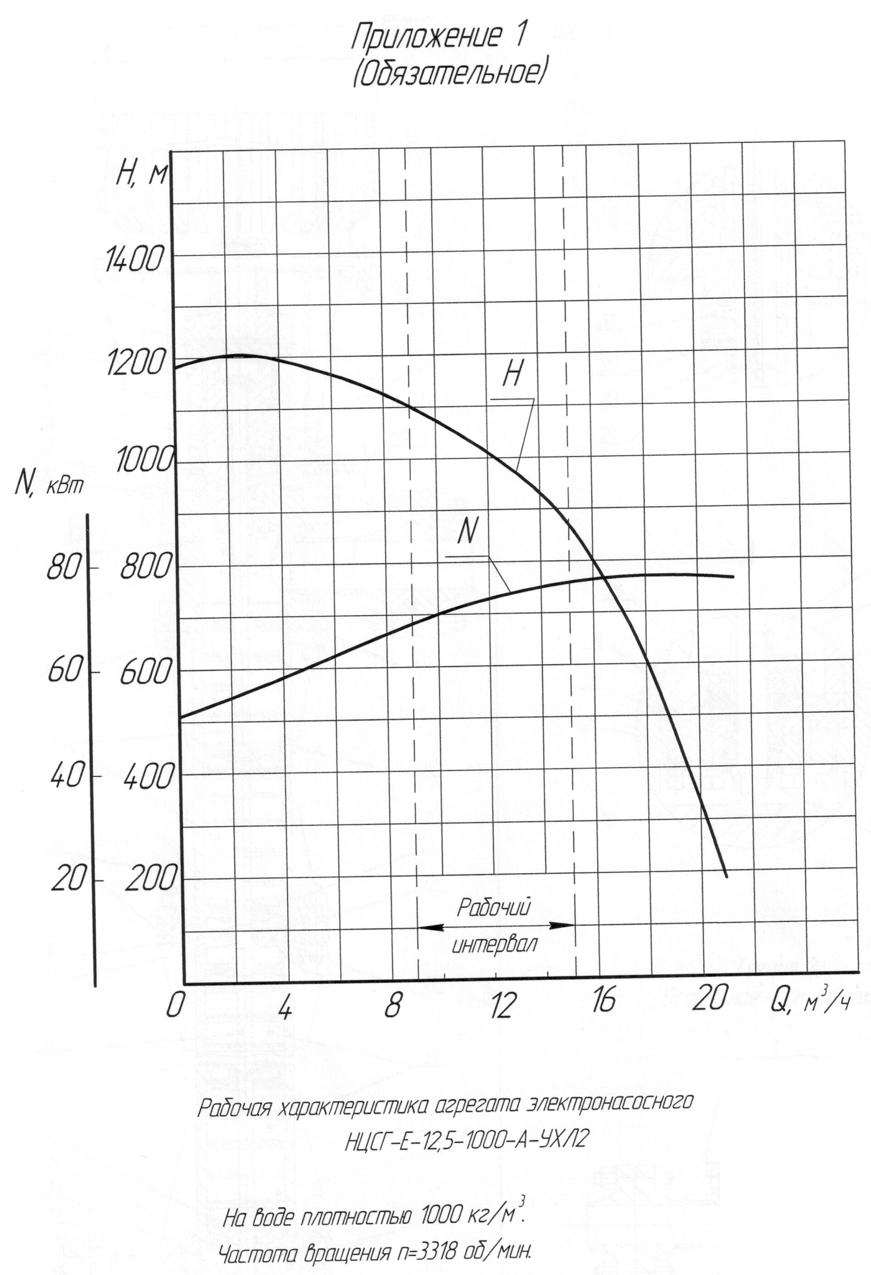
Рисунок 3. Рабочие характеристики НЦСГ-Е-12,5-1000-А-УХЛ2
- Перечень блокировок 30Н-2
  - Алгоритмами АСУ и ТП ГП-2В предусмотрены следующие критерии для аварийного останова насосных агрегатов 30Н-2:
  - Давление на всасе насоса «минимум»;
  - Температура герметизирующего стакана магнитной муфты Двиг №1 «максимум»;
  - Температура герметизирующего стакана магнитной муфты Двиг №2 «максимум»;
  - Уровень залива нагнетательного патрубка насоса «минимум»;
  - Уровень конденсата в емкости 30Е (дискретный) «минимум»;
  - Задвижка №302 (304) закрыта;
  - Сигнализация «Авария»;
  - Нажат кнопка «Стоп» по месту;
  - Отсутствие питания более 2 сек.
- Техническое обслуживание и ремонт
  - При эксплуатации насосных агрегатов НЦСГ-Е-12,5-1000-А-УХЛ2 необходимо проводить:
- ежесменный (ежесуточный) периодический осмотр;
- техническое обслуживание.
  - Ежесменный (ежесуточный) периодический осмотр включает в себя:
- внешний осмотр оборудования и коммуникаций, обнаружение утечек продуктов на фланцевых (разъемных) соединениях, насосных агрегатов и запорной арматуры, исправность крепежей;
- контроль отсутствия вибрации, посторонних шумов на электродвигателе и насосе, контроль температуры магнитной муфты;
- осмотр КИПиСА и их отключающей арматуры, установленных на насосе, на отводящих и подводящих трубопроводах с целью определения исправности отключающей арматуры и КИПиСА, корректности показаний КИПиСА;
- контроль показателей: подача, напор, давление на входе в насос.
  - Техническое обслуживание и ремонт насосных агрегатов НЦСГ-Е-12,5-1000-А-УХЛ2 производится в соответствии с утвержденной периодичностью проведения планово-предупредительных ремонтов промыслового оборудования ООО «Газпром добыча Ямбург» и включает в себя:
    - Техническое обслуживание:
- проверка герметичности разъемов корпуса, сварных, фланцевых и резьбовых соединений, трубопроводов;
- подтяжка фланцевых соединений, замена уплотнительных прокладок;
- контроль затяжки, подтяжка резьбовых соединений;
- проверка состояния фундамента, исправности заземляющих устройств;
- проверка исправности запорной и предохранительной арматуры;
- очистка фильтра и трубопроводов, при необходимости.
    - Текущий ремонт:
  - состав работ технического обслуживания
  - проверка крепления насоса к фундаментной плите (раме), контроль сцепления плиты (рамы) с фундаментом, при необходимости протяжка стяжных болтов;
  - частичная разборка насоса;
  - очистка, промывка разобранных узлов и деталей;
  - очистка, промывка и проверка состояния проточной части насоса, фильтра, фильтрующих элементов;
  - ревизия и замена, при необходимости, подшипников качения, скольжения;
  - проверка состояния крепежных и стопорных деталей, при необходимости замена;
  - ревизия запорной арматуры и обратного клапана;
  - сборка насоса;
  - опробование насоса в работе.

    - Средний ремонт:
- состав работ текущего ремонта;
- разборка ротора насоса;
- ревизия вала, рабочего колеса на отсутствие поверхностных и внутренних дефектов, проверка износа посадочных поверхностей, лопаток, резьбы и шпоночных пазов, ремонт или замена дефектных деталей;
- ревизия резьбовых соединений, замена изношенных крепежных и стопорных деталей;
- сборка насоса;
- опробование насоса в работе.
    - Капитальный ремонт:
- демонтаж насоса;
- полная разборка насоса, дефектация узлов и деталей;
- состав работ среднего ремонта;
- проверка величины осадки фундамента, ремонт;
- контроль горизонтальности плиты (рамы) по уровню, регулировка горизонтальности;
- контроль состояния корпусных деталей на отсутствие поверхностных дефектов, износа сопрягаемых поверхностей, дефектов резьб, проверка состояния привалочных поверхностей; восстановление изношенных поверхностей, дефектных резьб, проточка привалочных поверхностей;
- замена рабочих колес, крепежных и стопорных деталей;
- сборка насоса;
- испытание насоса;
- окраска насоса;
- монтаж насоса;
- опробование насоса в работе.
  - Демонтаж/монтаж (в том числе крепление) электродвигателя с фонаря насосного агрегата осуществляется электромонтерами по ремонту и обслуживанию электрооборудования ГП-2В.
  - Порядок поверки средств КИПиСА и периодичность:
Техническое обслуживание КИПиСА выполняется в соответствии с графиками ТО и ППР (в объеме работ, указанных в паспорте или действующей на предприятии ОРД). Поверка и калибровка КИПиСА, относящихся к средствам измерений, выполняется в соответствии с графиками поверки и калибровки средств измерений. При демонтаже средств КИПиСА для проведения поверки, калибровки или ремонта на его место необходимо установить оборудование той же модели или аналогичное с идентичными характеристиками.
- Меры безопасности
  - Во время работы насосного агрегата запрещается:
- производить ремонт каких-либо частей, механизмов;
- снимать или закреплять ограждения вращающихся частей;
- тормозить движущиеся части каким-либо способом;
- работа насосного агрегата без перекачиваемой жидкости, с не полностью открытой задвижкой на линии всаса.
  - При эксплуатации насосов необходимо проводить проверку сигнализаций и блокировок согласно утвержденного Графика проверки блокировок, сигнализаций, СПАЗ и СЭО ГП-2В ф. НГДУ.
  - Насосный агрегат должен быть немедленно остановлен в случаях:
- обнаружения утечки по трубопроводам и разъемным соединениям;
- постороннем шуме, металлическом скрежете во время работы;
- задымлении электродвигателя.
  - Дежурный электромонтер по ремонту и обслуживанию электрооборудования из числа оперативно-ремонтного персонала после получения заявки на ремонт обязан выполнить следующие технические мероприятия, обеспечивающие безопасность производства работ, с записью в журнале:
- отключить электродвигатель и заблокировать кнопку местного включения электродвигателя насоса;
- отключить автоматический выключатель электродвигатель ремонтируемого насосного агрегата;
- проверить отсутствие напряжения на отключённом участке;
- на рукоятке включения автоматического выключателя и кнопках местного управления вывесить плакаты «Не включать работают люди»;
- кабель отсоединить от электродвигателя и заземлить с обеих сторон;
- в местах заземления вывесить указательные плакаты «Заземлено»;
- на ремонтируемом агрегате вывесить плакат «Работать здесь».
  - По завершении выполнения технических мероприятий электромонтёр из числа оперативно-ремонтного персонала обязан доложить об этом лицу, подавшему заявку на отключение и предъявить руководителю проведения ремонтных работ подготовку рабочего места.
  - При проведении работ на насосном агрегате запрещается:
- использовать для подъема на высоту нестандартные и самодельные лестницы, приспособления;
- применять нестандартные (самодельные), не исправные инструменты и приспособления;
- спрыгивать с оборудования, лестниц;
- работать при загазованности;
- работать при плохом самочувствии персонала.
  - По окончании работ, руководитель работ должен убедиться в полноте и правильности выполнения работ.
  - Исполнители работ должны убрать материалы, инструмент и приспособления, с места производства работ.
  - По завершении всех работ, руководитель проведения работ подает заявку сменному инженеру на опробование насосного агрегата.
  - При выполнении работ по пуску, эксплуатации, техническому обслуживанию и ремонту насосных агрегатов работник обязан выполнять требования настоящей Инструкции, а также инструкций для выполнения отдельных видов работ, действующих в Обществе, соблюдать требования инструкций о мерах пожарной безопасности.
- Порядок действия персонала в аварийных ситуациях
  - Основные возможные аварийные ситуации и оперативные действия работников в таких ситуациях отражены в Плане мероприятий по локализации и ликвидации последствий аварий на опасном производственном объекте ГП-2В.
  - Обязанности работников ГП-2В в случае при возникновении происшествий:
- Оказать первую помощь пострадавшим (при необходимости и в установленном порядке).
- Принять меры по вызову соответствующих аварийных и/или спасательных служб.
- Незамедлительно сообщить о происшествии своему линейному руководителю.
- Информирование о происшествиях, расследовании их обстоятельств и причин, осуществляется в соответствии с действующим Положением об информировании и расследовании происшествий в ООО «Газпром добыча Ямбург».

Заместитель начальника ГП-2В Р.Н. Нурисламов

Согласовано:
Начальник ПТО ф. НГДУ А.В. Минаков

Главный механик-начальник ОГМ ф. НГДУ А.В. Кутненко

Заместитель начальника ОАТиМ ф. НГДУ Д.О. Смагин

Приложение 1
Схема обвязки агрегата НЦСГ-Е-12,5-1000-А-УХЛ2 (30Н-2)
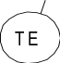
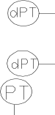

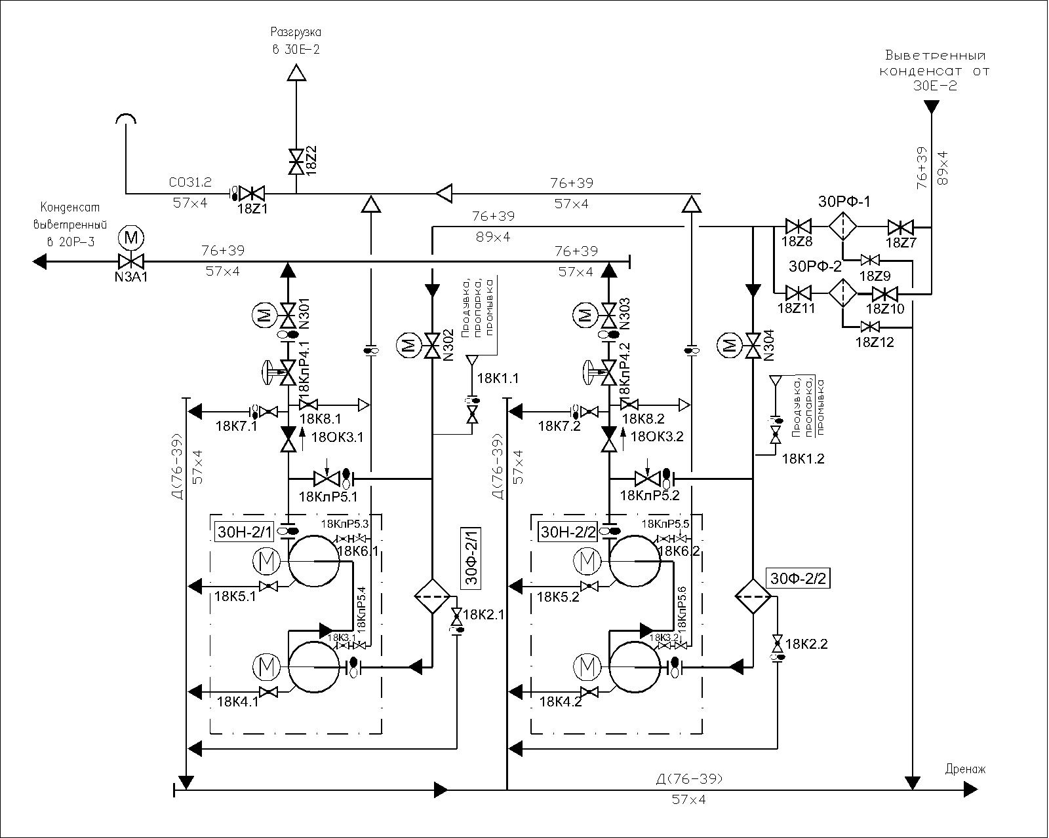

Приложение 2
Максимальный перепад давления в зависимости от частоты вращения эл. двигателя и плотности конденсата для агрегата НЦСГ-Е-12,5-1000-А-УХЛ2
